Информационная система для управления семейного кафе
Поиск акторов и вариантов использования

Версия <1.0>

Лист изменений
Дата | Версия | Описание | Автор
17.02.23 | <1.0> | Отчёт о выполнении лабораторной работы № 1-3 | А. А. Яграшева

Содержание
1. Выявление акторов 4
2. Выявление вариантов использования 5
3. Разработка диаграмм вариантов использования 6

Поиск акторов и вариантов использования

Выявление акторов
На рисунке 1 представлены основные кандидаты в акторы системы.
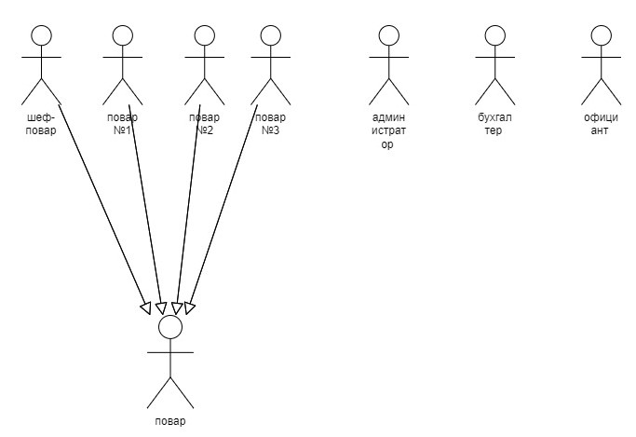

Рис. 1. Анализ акторов системы
Интервью, проведённое с указанными выше кандидатами, показало, что шеф – повар, повар №1, повар №2 и повар №3 предполагают использовать разрабатываемую АИС однотипно. Это позволило обобщить эти 3 роли в одну. Аналогичная ситуация – с официантом №1, официантом №2, официантом №3, официантом №4, см. рис. 1.
Краткое описание акторов представлено в табл. 1.
Табл. 1. Выявление акторов
Актор | Краткое описание
Повар | Размещение данных о поставке, учете продуктов, сигнализация о готовности заказа
Администратор | Учет товаров, закупка товаров, продуктов, запрос данных
Официант | Оформление заказа, прием оплаты, рассадка посетителей
Бухгалтер | Оформление ежемесячных, квартальных, годовых отчетов

Выявление вариантов использования
Выявленные варианты использования сведены в таблицу 2.
Табл. 2. Выявление вариантов использования
Основной актор | Наименование | Формулировка
Официант | Оформление заказа | Этот вариант использования позволяет официанту оформлять заказ и передавать его на кухню.
Официант | Дополнение заказа | Этот вариант использования позволяет дополнять заказ.
Официант | Прием оплаты | Этот вариант использования позволяет официанты принимать оплату через qr-код или терминал, при этом посетителям не нужно никуда идти .
Официант | Рассадка гостей | Официант может видеть расположение столиков по залу, какие из них свободные, а какие забронированы на определенное время или заняты, так же видно какой официант отвечает за определенный столик
Бухгалтер | Запрос данных | При необходимости запросить данные по прибыли, выручке, затратах, данные об учете и приеме продуктов и т.д. за определенный промежуток времени.
Бухгалтер | Написание, оформление отчета | Используется бухгалтером для написания, поиска отчетов.
Повар | Прием заказа | Этот вариант использования подразумевает высвечивание заказа на таблойде в кухне.
Повар | Учет продуктов | Этот вариант использования позволяет просматривать и сверять накладную и фактически сколько привезли продуктов.
Повар | Корректировка меню | Этот вариант использования позволяет повару изменять список меня, какие блюда могут быть приготовлены, а какие нет по причине отсутствия продуктов.
Администратор | Запрос данных | При необходимости запросить данные по прибыли, выручке, затратах, данные об учете и приеме продуктов и т.д. за определенный промежуток времени.
Администратор | Инвентаризация | Этот вариант использования помогает с инвентаризацией.
Администратор | Закупки | Этот вариант использования позволяет оформить список продуктов, нужных бытовых средств и т.д. Возможна отправка сразу поставщикам.
Администратор | График работы | Этот вариант использования позволяет составлять график работы персонала.

Разработка диаграмм вариантов использования
Все варианты использования показаны на рис. 2.

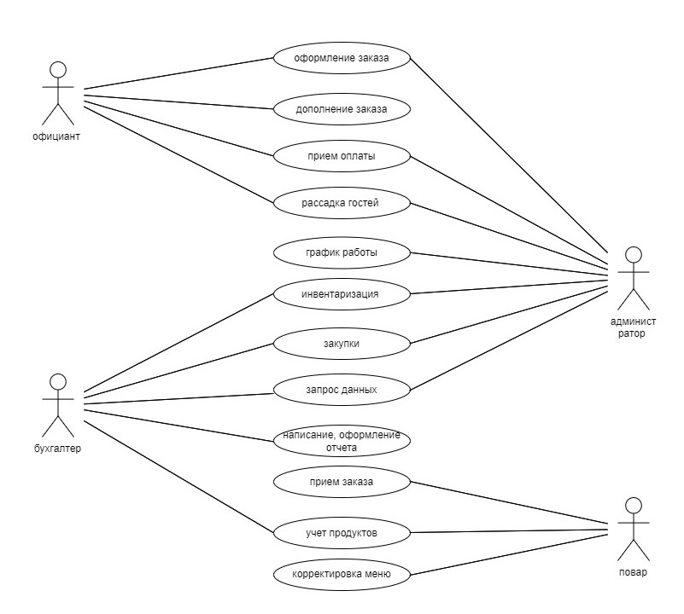
Рис. 2. Диаграмма прецедентов системы

